.
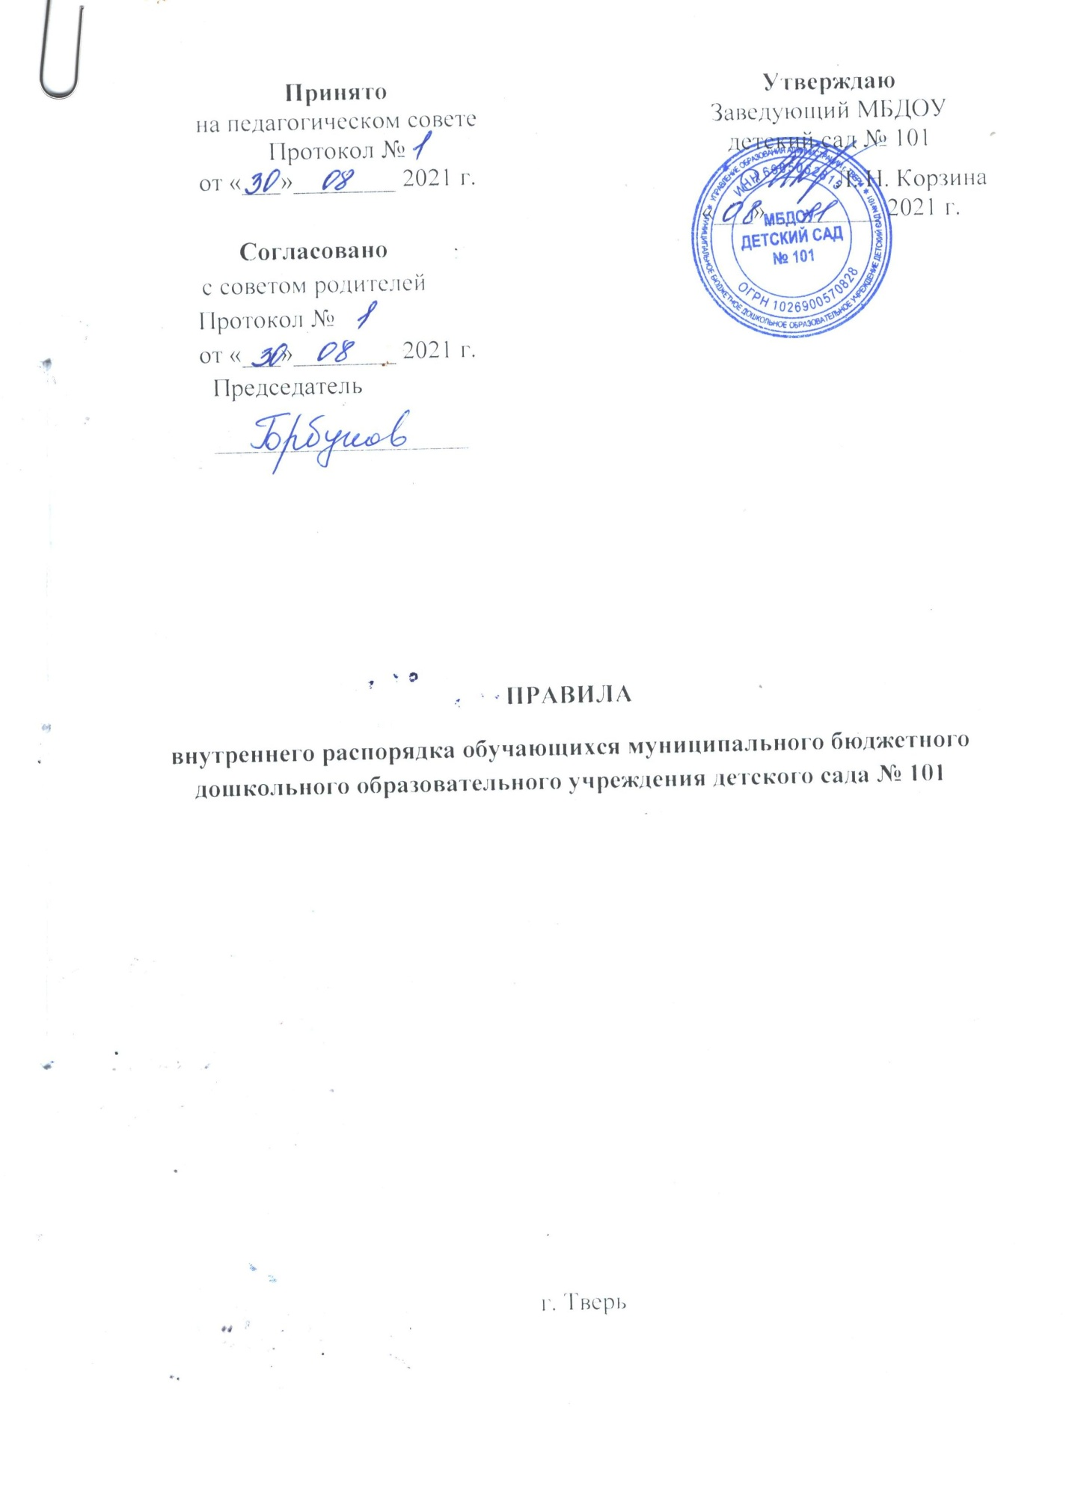

Правила внутреннего распорядка обучающихся
1. Общие положении
1.1. Настоящие Правила внутреннего распорядка обучающихся дошкольной образовательной Организации (далее - ДОУ) Муниципального дошкольного образовательного учреждения детский сад № 101 разработаны на основе Федерального закона от 29.12.2012 № 273-ФЗ «Об образовании в Российской Федерации», СанПиН 2.4.3648-20 «Санитарно-эпидемиологические требования к организациям воспитания и обучения, отдыха и оздоровления детей и молодежи», утвержденного постановлением Главного государственного санитарного врача РФ от 28.09.2020 № 28, а также «Порядка организации и осуществления образовательной деятельности по основным общеобразовательным программам - образовательным программам дошкольного образования», утвержденного приказом Министерства просвещения РФ от 31.07.2020 № 373, Устава и других локальных актов ДОУ.
1.2. Настоящие Правила внутреннею распорядка обучающихся (далее - Правила) разработаны с целью обеспечения комфортного и безопасного пребывания детей в ДОУ, а также успешной реализации целей и задач образовательной деятельности, определенных в
Уставе ДОУ, и определяют режим образовательного процесса, внутренний распорядок воспитанников и защиту их нрав.
1.3. Настоящие Правила принимаются коллегиальным органом образовательной организации, которому в соответствии с уставом образовательной организации делегированы данные полномочия, утверждаются заведующим ДОУ и действуют до принятия новых Правил.
1.4. Настоящие Правила являются обязательными для исполнения всеми участниками образовательных отношений.
1.5. При приеме детей в образовательное учреждение администрация ДОУ обязана ознакомить их родителей (законных представителей) с настоящими Правилами.
1.6. Копии настоящих Правил размещаются для информирования родителей (законных представителей) обучающихся во всех группах ДОУ, а также на официальном сайге учреждения в сети Интернет.
1.7. Администрация, педагогический совет, общее собрание трудового коллектива ДОУ, а также совет родителей обучающихся имеют право вносить предложения по усовершенствованию, изменению, дополнению настоящих правил, которые рассматриваются и принимаются на заседании коллегиального органа образовательной организации, которому в соответствии с уставом образовательной организации делегированы данные полномочия.

2. Организация образовательного процесса
2.1. Режим работы ДОУ (группы) и длительность пребывания в образовательном учреждении обучающихся определяется Уставом ДОУ.
2.2. Основу режима пребывания обучающихся в ДОУ (группе) составляет установленный распорядок сна и бодрствования, приемов пищи, прогулок, гигиенических и оздоровительных процедур, форм непосредственно образовательной деятельности, занятий в соответствии с требованиями СанПиН 2.4.3648-20 «Санитарно-эпидемиологические требования к организациям воспитания и обучения, отдыха и оздоровления детей и молодежи», утвержденного постановлением Главного государственного санитарного врача РФ от 28.09.2020 № 28 (далее СанПиН 2.4.3648-20).
2.3. Образовательная деятельность в ДОУ осуществляется в соответствии с утвержденной основной образовательной программой дошкольного образования, разработанной учреждением в соответствии с Федеральным государственным образовательным стандартом дошкольного образования (далее ФГОС ДО) и Уставом учреждения. Обучение детей в образовательном учреждении осуществляется на русском языке.
2.4. Максимально допустимая образовательная нагрузка на детей дошкольного возраста осуществляется в соответствии с требованиями СанПиН 2.4.3648-20. Образовательнаядеятельность, требующая повышенной познавательной активности и умственною напряжения детей, организуется в первую половину дня.
2.5. Обучение в Образовательном учреждении осуществляется в очной форме. Освоение образовательных программ дошкольного образования не сопровождается проведением промежуточных аттестаций и итоговой аттестации обучающихся.
2.6. Запрещается привлекать обучающихся без согласия их родителей (законных представителей) к труду, не предусмотренному образовательными программами дошкольного образования.
2.7. В образовательном учреждении обеспечивается равный доступ обучающихся образованию с учетом разнообразия особых образовательных потребностейиндивидуальных особенностей их развития, возможностей, интересов и способностей
2.8.Для реализации образовательных программ, адаптированных для детей ограниченными возможностями здоровья, создаются специальные условия обучения, воспитания и развития таких обучающихся в соответствии с действующих законодательством.
2.9. Организация прогулок с детьми осуществляется педагогами ДОУ в соответствии с требованиями СанПиН 2.4.3648-20 с учетом возраста детей, особенностей территории для прогулок, сезонными погодными условиями.
2.10. Предоставление образовательным учреждением дополнительных платных образовательных услуг для обучающихся осуществляется в соответствии с действующим законодательством Российской Федерации. Уставом ДОУ.
2.11. Право на занято педагогической деятельностью в образовательном учреждении имеют лица, имеющие среднее профессиональное или высшее образование и отвечающие квалификационным требованиям (или профессиональным стандартам). К педагогической и иной трудовой деятельности в ДОУ не допускаются лица по основаниям, установленным трудовым законодательством.
3. Охрана жизни и здоровья обучающихся
3.1. ДОУ обеспечивает условия для охраны жизни и здоровья обучающихся:
- Соблюдение государственных санитарно-гигиенических правил и нормативов СанПиН 2.4.3648-20;
- Осуществление текущего ежедневного контроля за состоянием здоровья обучающихся;
Систематическое проведение санитарно-гигиенических. профилактических и оздоровительных мероприятий;
- Обучение детей основам здорового образа жизни, основам безопасного поведения в помещении, на улице, в транспорте, правилам дорожного движения для пешехода и др.
- Расследование и учет несчастных случаев с обучающимися во время пребывания в ДОУ в соответствии с требованиями действующего законодательства
3.2. Ежедневный утренний прием детей проводится до 8.15 часов воспитателями и (или) медицинскими работниками, которые опрашивают родич елей о состоянии здоровья детей. По показаниям (при наличии катаральных явлении, явлений интоксикации) ребенку проводится термометрия. Выявленные больные дети или дети с подозрением на заболевание в дошкольные образовательные организации не принимаются; заболевших в течение дня детей изолируют от здоровых детей (временно размешают в помещениях медицинскою блока) до прихода родителей или их госпитализации в лечебно-профилактическую организацию с информированием родителей.
3.3. После перенесенного заболевания, детей принимают в дошкольные образовательные организации только при наличии справки с указанием диагноза, длительности заболевания, сведений об отсутствии контакта с инфекционными больными.
3.4. Родители (законные представители) должны приводить ребенка в ДОУ здоровым, а так же информировать воспитателей, медицинский персонал о каких-либо изменениях, произошедших в его состоянии здоровья дома. В случае заболевания ребенка или его отсутствия по иным причинам необходимо проинформировать воспитателей или медицинскую сестру по телефону: 58-17-41 об отсутствии ребенка в ДОУ в первый лень до 12.00 часов дня.
3.5. Детская мебель, оборудование помещений ДОУ и территории для прогулок безвредны для здоровья детей и учитывают специфику организации педагогического процесса, а также должны соответствовать росту, возрасту детей, индивидуальным особенностям развития детей с ограниченными возможностями здоровья в соответствии с требованиями СанПиН 2.4.3648-20.
3.6.В дошкольных образовательных организациях используются игрушки, отвечающие санитарно-эпидемиологическим требованиям и имеющие документы, подтверждающие безопасность, которые могут быть подвергнуты влажной обработке (стирке) и дезинфекции. Мягконабивные и пенолатексные ворсованные игрушки для детей дошкольного возраста следует использовать только в качестве дидактических пособий.
3.7. Размещение аквариумов, животных, птиц в помещениях групповых помещениях не допускается.
3.8. Родители (законные представители) обучающегося должны приводить ребенка в опрятном виде, чистой одежде и обуви. Родители должны обеспечивать соответствие одежды и обуви ребенка времени года и температуре воздуха, его возрастным и индивидуальным особенностям (обувь должна легко сниматься и надеваться, исправность застежек одежды и обуви, др.).
4. Обеспечение безопасности обучающихся
4.1. Посторонним лицам запрещено находиться в помещениях и на территории ДОУ без разрешения администрации учреждения. С целью безопасности обучающихся ДОУ обеспечивает контроль за входом в учреждение, входом на территорию (установка домофонов и других устройств, организация дежурства сотрудников, вахты, охраны, др.). ДОУ обеспечивает целостность ограждения территории учреждения.
4.2. Для обеспечения безопасности родители (законные представители) должны лично передавать ребенка воспитателю группы. Родителям (законным представителям) обучающихся запрещается забирать детей из группы, не поставив в известность воспитателя, а также поручать это детям, подросткам в возрасте до 18 лет, лицам в нетрезвом состоянии.
4.3. Родители (законные представители) обучающихся должны своевременно сообщать воспитателям групп об изменении номера контактного телефона, места жительства и места работы.
4.4. Во избежание несчастных случаев родителям (законным представителям) обучающихся, приводя ребенка в ДОУ, необходимо проверять содержимое (карманов, сумочек и др.) на наличие опасных предметов. Не рекомендуется обучающимся приносить в ДОУ острые, режущие, стеклянные предметы, а также мелкие предметы (бусинки, пуговицы и т. п.), лекарственные средства.
4.5. Родителям и работникам ДОУ запрещается курение в помещениях и на территории ДОУ. Запрещается въезд на территорию ДОУ на личном автотранспорте или такси. При парковке личного автотранспорта необходимо оставлять свободным подъезд к ворогам ДОО для въезда и выезда на территорию учреждения продуктового, медицинского, аварийного транспорта.
5. Организации питании обучающихся
5.1. Прием пищевых продуктов и продовольственного сырья в ДОУ осуществляется при наличии документов, подтверждающих их качество и безопасность. Поставку продуктов ШЛЯНИЯ осуществляет Организация, заключившая договор с ДОУ.
5.2. ДОУ обеспечивает гарантированное сбалансированное питание воспитанников с учетом их возраста, физиологических потребностей в основных пищевых веществах и энергии по утвержденным нормам в соответствии с требованиями СанПиН 2.4.3648-20.
5.3. Питание обучающихся в ДОУ организуется в соответствии с примерным меню, утвержденным руководителем дошкольной образовательной организации, рассчитанным не менее чем на 2 недели, с учетом физиологических потребностей в энергии и пищевых веществах для детей всех возрастных групп и рекомендуемых суточных наборов продуктов для организации питания детей в соответствии с СанПиН 2.4.3648-20. По медицинским показаниям может быть организована замена отдельных продуктов питания обучающимся в рамках действующих санитарно-эпидемиологических требований.
5.4. Режим и кратность питания детей устанавливается в соответствии с режимом работы каждой группы учреждения. ДОУ обеспечивает доступность ежедневной информации по питанию детей во всех группах для ознакомления родителей (законных представителей) обучающихся.
5.5. В ДОУ организуется питьевой режим для обучающихся. Питьевая вода, в том числе расфасованная в емкости и бутилированная. по качеству и безопасности должна отвечать требованиям на питьевую воду. Допускается использование кипяченой питьевой воды, при условии ее хранения не более 3-х часов.
5.6. Контроль за организацией и качеством шпания (качество поставляемых продуктов питания, закладкой продуктов, кулинарной обработкой и выходом блюд, вкусовыми качествами пищи, санитарным состоянием пищеблока, правильностью хранения и соблюдением сроков реализации продуктов и др.) обеспечивает администрация и медицинский персонал ДОУ.
6. Права обучающихся
6.1. ДОУ реализует право обучающихся на безопасность, охрану жизни, физического и психического здоровья, присмотр и уход, на качественное образование в соответствия с ФГОС дошкольного образования.
6.2. Обучающиеся ДОУ, имеют право:
- на предоставление условий для разностороннею развития с учетом возрастных и индивидуальных особенностей;
- получение психолого-педагогической, логопедической, медицинской и социальной помощи при обучении по адаптированной образовательной программе дошкольного образования;
- получения дошкольного образования в форме семейного образования;
- уважение человеческого достоинства, защиту от всех форм физического и психического насилия, охрану жизни и здоровья;
- развитие творческих способностей и интересов, включая участие в конкурсах, смотрах-конкурсах, олимпиадах, выставках, физкультурных и спортивных мероприятиях;
- поощрение за успехи в образовательной, творческой, спортивной деятельности;
- бесплатное пользование необходимыми учебными пособиями, средствами обучения и воспитания, предусмотренными реализуемой в ДОУ образовательной программой дошкольного образования (адаптированной образовательной программой дошкольного образования);
- пользование имеющимися в ДОУ объектами культуры и спорта, лечебно-оздоровительной инфраструктурой в установленном порядке в соответствии с Уставом ДОУ;
- получение дополнительных образовательных услуг в порядке, установленном действующим законодательством, Уставом ДОУ.
7. Меры поощрении н дисциплинарного воздействии
7.1 Меры дисциплинарного воздействия к обучающимся ДОУ не применяются. Применение мер физического и (или) психического воздействия по отношению к обучающимся ДОУ не допускается.
7.2 Дисциплина в ДОУ поддерживается на основе уважения человеческого достоинства всех участников образовательных отношений в соответствии с Уставом учреждения, договором с родителями (законными представителями) обучающихся, настоящими Правилами.
7.3 Поощрение воспитанников ДОУ за успехи в образовательной, спортивной, творческой деятельности проводится по итогам конкурсов, соревнований и других мероприятий в виде вручения грамот, дипломов, сертификатов, призов в соответствии с реализуемой в ДОУ образовательной итмираммой дошкольного образования (адаптированной образовательной программой дошкольного образования) и возрастом детей.
8. Заключительные положения
8.1. Педагоги, администрация и другие работники ДОУ обязаны эффективно сотрудничать с родителями (законными представителями) обучающихся с целью обеспечения полноценных условий для успешного развития и образования детей, охраны их жизни и здоровья, получения качественного дошкольного образования.
8.2. По вопросам образования и развития детей, обеспечения присмотра и ухода за детьми родители (законные представители) обучающихся могут обращаться за консультацией к администрации учреждения, педагогам, медицинским работникам ДОУ,
8.3. Для разрешения возникающих спорных или конфликтных ситуаций, защиты прав и интересов детей родители (законные представители) обучающихся имеют право обращаться в Комиссию по урегулированию споров между участниками образовательных отношений, созданную в ДОУ в соответствии со ст. 45 Федерального закона РФ от 29.12.2012 № 273-ФЗ «Об образовании в Российской Федерации».

